Forut-kafè
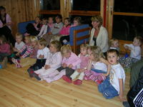
Forut-kafè 06.11.06
Barnehagen vår har vore med på "Foruts barneaksjon". I år har vi lært om Vasana frå SriLanka. Vi har holdt på med temaet i over 3 veker, og mandag 6. november avslutta vi temaet, med å ivitere til Forut-kafè. Vi hadde salgsbod, med ting laga i SriLanka, og barna hadde ein liten opptreden, med songar på norsk, singalesisk og tamilsk. Førskule-barna fekk fortelle om det vi har lært om SriLanka.
KJEMPEFLINKE BARN! Vi fekk inn eit overskudd på ca 3.500,- som FORUT kan bruke til eit godt formål i SriLanka.
av Bodil, 08/03/07, kl 17:36
NISSEFEST
Nissefest i barnehagen.
Torsdag 7. desember var det nissefest i barnehagen. Vi kosa oss med nissegraut, gang rundt juletreet, og sjølvsagt besøk av NISSEN! Han hadde med ein liten pakke til kvart barn, og nokre store pakkar med nye leiker til avdelingane.
av Bodil, 08/03/07, kl 17:38

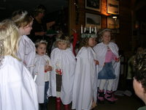
St.lucia
Vi har mange tradisjonar i barnehagen, og spesielt no i førjuslstida. Ein av desse tradisjonane våre er feiring av St.Lucia-dagen. Onsdag 13. des. starta dagen i barnehagen med besøk av søsken, foreldre og besteforeldre. Dei fekk sjå eit flott lucia-tog gå gjennom barnehagen. Etterpå holdt barna flott julekonsert. Vi avslutta økta i barnehagen med å servere gjestane våre lussekattar og varm kakao.
Dei eldste barna våre reiste deretter med buss til Åheimtun, og song julesongar for bebuarane der.
Ein triveleg juletradisjon både for små og store:)
av Bodil, 08/03/07, kl 17:41

BARNEHAGEDAGEN
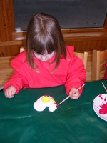
Markering av barnehagedagen: kl 09.00-11.00
Idag har barnehagar over heile landet markert barnehagedagen. Vi synes det er viktig å vise fram verksemda i barnehagen, og korleis barnehagen arbeider for å omsette rammeplanen sine intensjonar i konkrete aktivitetar. Vi inviterte derfor alle som hadde lyst til å sjå ein vanleg barnehagekvardag, og som er opptatt av innholdet i barnehagen, velkomne på besøk. Vi jobbar no med tema "påske", og denne føremiddagen fekk dei besøkande sjå barna i fin frileik og i aktivitet rundt borda, der dei laga div. påskepynt. Og nokon var så heldige at dei fekk vere med på samlingstund, og fekk høyre kor flinke barna er å synge.
av Tove, 20/03/07, kl 14:36

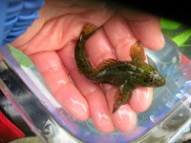
TUR I FJØRA
Onsdag 11.04.07 var "Tusenfryd-Barna" på oppdagelsesferd i fjøra. Det var masse spennande å finne; krabbe, skjell, tanglopper etc.. Vi fann til og med ein liten fisk (steinbit??). Sjølv om det var eit skikkeleg ruskever, hadde vi ein kjempefin tur:)
av Tove, 12/04/07, kl 13:04

Tur til geitefjøset mai 07
Onsdag 18.04.07 var alle i barnehagen på tur til Kroken, i Sunndalen. Her besøkte vi geitefjøsen til Trude og Egil Rekkedal. 150 geiter, og minst like mange små kjed, som hoppa rundt i fjøset. Barna storkosa seg!!! Etter fjøsbesøket var det matykt med pølser m/brød, sjokoladekake og vaffler. Medan vi venta på bussen, fekk barna gå på skattejakt etter "vårt grøne gull" -peridotten. Mange blide og nøgde barn reiste heim idag, med hår og kle som lukta geit, og lommene fulle av grøne steinar...
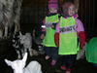 | 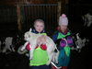 | 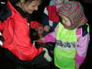 | 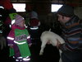 | 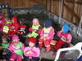
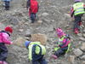

I fjøra – mai 07
Idag har Kvitveisbarna hatt ein flott dag i fjøra. I mildt vårver, var det stas å få vere på tur. Det yrar av liv i fjøra no, så små hender fanga både krabbe og fisk, og fekk putta dei oppi akvariet vårt -for å studere artane nærare. På turen tilbake frå fjøra, kom vi over froskeegg. Desse skal vi følge med på framover. Kor lenge går det før dei utviklar seg til rumpetroll, skal tru?? Då vi kom tilbake til barnehagen, fekk barna servert middag. Idag var det klubb som stod på menyen.
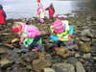 | 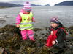 | 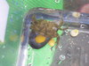 | 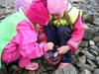 | 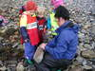
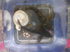 | 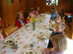

Overgang barnehage – skule - juni 07
Vi Ov som mål at overgongen mellom barnehagen og skulen skal bli så mjuk som muleg. Vi har eit godt samarbeid med Åheim skule, for å få til dette. Torsdag 26. april fekk føskuleklubben besøk av 4. klassingane. Dei skal vere fadder til 1. klassingane til hausten, og denne dagen fekk barna møte sine faddrar. Alle førskulebarna fekk tildelt 2 faddrar på kvar, for 4. klassa er ei stor klasse. Som bileta viser, var det full aktivitet, med brettspel, lesing og leiking. Barna fekk knyte band til sine faddrar. Kontakta vert oppretthalden framover våren, med fleire besøk!
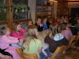 | 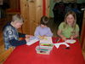 | 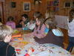 | 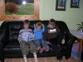 | 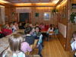
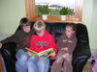

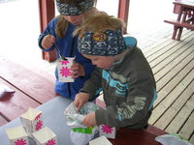
SÅ-TID
Så er tida kome for å så frø...Avdelingane har samla melkekartongar i mange dagar, slik at alle fekk kvar sin, til å plante i. Ivrige barn fylte mold i "potta", og fekk blomkarsefrø å legge i. Så gjenstår det å passe på, at planten får lys, varme og vatn....Kvar dag kikar spente barn ned i potta si, for å sjå om frøet er begynt å spire.
av Tove, 08/05/07, kl 13:07

Tur til Åheimselva

Tirsdag 8. mai var nokre av Kvitveisbarna på tur til Åheimselva, for å sjå om der har skjedd nokon endringar i fugle -og plantelivet, sidan sist vi var der. Undervegs var det mykje å snakke om, og sjå på. Vi måtte bl.a. stoppe opp og helse på geitene til Ingvar Aahjem. Og vi samtala om kvifor alle flaggar i dag! Ved elva var det mykje aktivitet, og der rasta vi også med litt mat og drikke. Therese på "Spar" kom og spanderte is på alle barna.
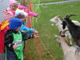 | 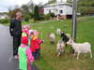 | 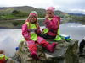 | 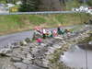 | 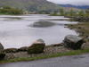
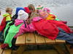 | 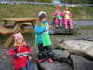

Mini-17.mai

Når det nærmar seg 17. mai, må vi øve på å gå i tog. Vi pynta med flagg som barna hadde mala, og i år var også "mai-sløyfa" sjølvlaga. Barna kosa seg med frukt og grønnsaker- og dip etterpå. Vi tok den sunne varianten i år.

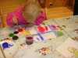 | 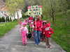 | 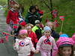 | 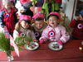 | 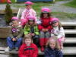
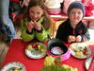 | 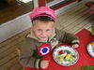 | 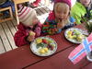 | 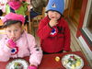 | 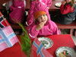

Grillfest 5.juni 07
Ein koseleg fest, med grillmat, kiosksal, lodd på bok, og tombola. Og sjølvsagt program som barna stolt viste fram:) Førskuleklubben framførde "bukkane bruse", og resten av barna song og framsa regle -til stor applaus frå dei frammøtte. Tusen takk for all foreldrehjelp før- og under festen!!
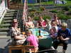 | 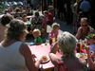 | 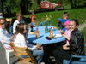 | 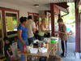 | 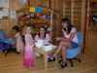
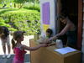 | 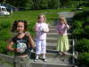 | 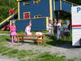 | 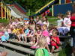 | 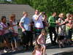

Fugleliv
Gjennom året har vi jobba mykje med tema "fugl" i nærmiljøet vårt. Dette har engasjert barna veldig; dei har snekra og beisa fuglebrett- og fuglekasser, laga fuglemat, og fulgt med om det har flytta inn fugl i kassene vi hengde opp i vår. Sjå berre desse flotte bileta....
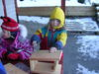 | 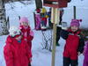 | 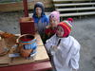 | 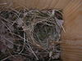 | 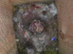
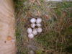 | 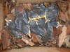 | 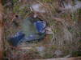 | 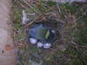

Overnatting i barnehagen - 5.7.07
Og så var tida koma for å ha avslutning med førskulebarna våre...15. til 16. juni overnatta dei i barnehagen. Det er veldig spennande! Frå kl 18.00 og utover var det full aktivitet; det var ikkje tidleg dei sovna denne kvelden.
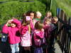 | 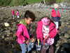 | 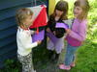 | 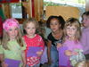 | 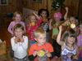
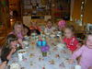 | 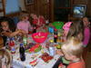 | 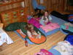 | 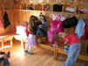
Og så er vi igang igjen.. 18.8.07
VI YNSKJER ALLE VELKOMNE TIL EIT NYTT OG GODT BARNEHAGEÅR! For "gamlebarna" var det kjempekjekt å endeleg få møte igjen vennane sine. -Det var rørande stor gjensynsglede! For nyebarna var det nok både litt skummelt og spennande å starte i barnehagen for første gong. Det går ei stund å tilvenne seg alt det nye, men vi ser det går veldig bra. Vi har to nye i personalgruppa dette året; Bjørg Brekke skal jobbe på Tusenfryd, og Tone Lillebø på Kvitveisen.
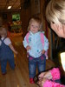 | 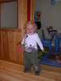 | 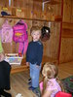 | 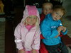 | 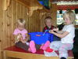
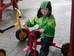 | 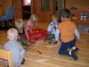 | 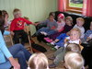 | 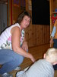 | 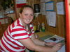
50 år sidan St.Jetmundskyrkja vart gjenreist - 22.08.07
Tysdag 21. august var vi invitert til kyrkja, for å markere jubileumet. Det var ein kjekk og lærerik gudstjeneste. Vi song, dei som hadde lyst fekk tenne lys, og vi fekk høyre om historia til kyrkja vår.
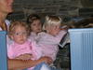 | 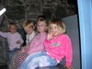 | 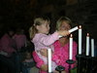 | 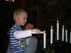 | 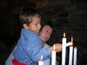
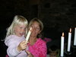 | 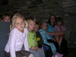 | 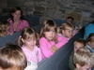 | 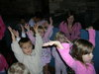 | 